甘肃省环境保护产业协会文件
甘环协〔2022〕15号

关于举办2022年第二期固体废物处理处置
技术人员线上培训班的通知

各有关单位：
为提高我省固体废物处理处置从业人员的从业能力和业务水平，甘肃省环境保护产业协会将于2022年9月10日-11日举办“2022年第二期固体废物处理处置技术人员线上培训班”。培训主要围绕固体废物处理处置政策法规、技术、管理等方面进行，现将有关事宜通知如下：
- 培训对象
从事固体废物处理处置业务单位的相关人员。
二、主办单位、时间及方式
主办单位：甘肃省环境保护产业协会
培训时间：2022年9月10日-11日
培训方式：培训采用网络直播和线上交流相结合的方式（开训前会务组统一联系）。
三、考核方式
培训结束后统一进行考核，考核方式为机考，培训结束后在会务组人员的指导下进行网上作答，提交答卷。考试试题由甘肃省环境保护产业协会统一组织命题。
- 培训须知
（一）报名方式
请登录甘肃省环境保护产业协会网站“http://www.gsaepi.com/”下载参会回执，或在本会议通知附件中查找；填写后回执后发送邮箱至gshbcyxh@126.com；
（二）提交资料
参训人员将第二代身份证复印件一份，近期一寸免冠彩色照片两张（用于培训合格证书制作）邮寄至兰州市城关区甘南路171号兰海商贸城甘肃省环境保护产业协会。
（三）培训合格证书
- 发放单位：甘肃省环境保护产业协会
- 证书名称：甘肃省环境污染治理工程人员培训合格证
- 证书内容：培训人员的姓名、照片、身份证号、证书编号、发证日期；
- 证书有效期：三年。

联 系 人：柳雪涛
联系电话：15379035058 0931-8649676
地 址：甘肃省兰州市城关区甘南路171号兰海商贸城院内
电子邮箱：gshbcyxh@126.com

附件：2022年第二期固体废物处理处置技术人员线上培训班报名表
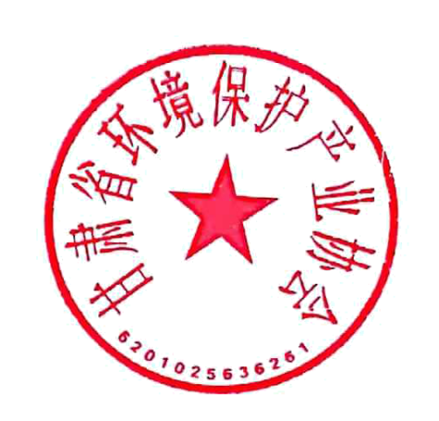

甘肃省环境保护产业协会
2022年8月19日

附件：
2022年第二期固体废物处理处置技术人员线上培训班报名表
报 名 单 位
*单位名称 |  |  |  |  |  | *联系人
*邮编 |  |  |  |  |  | *联系方式
*通讯地址
参 培 人 员
序号 | *姓名 |  |  | *性别 | *手机 |  | *邮箱
1
2
3
4
5
6
7
8
9
10
（如不够，请另附表格填写）
证 书 邮 寄 地 址
收件人
联系方式
地址

